МГТУ им. Н.Э. Баумана

Отчёт по лабораторной работе №4  
по курсу «Электротехника»

Тема: Колебательный контур.

Вариант 67.

Руководитель  
Белодедов М. В.  
06.01.2024

Студент группы ИУ5-35Б  
Шакиров Т. М.

06.01.2024

2024 г.

1. Полученное задание

Соединение – параллельное

Резонансная частота

Добротность

Пусть сопротивление задано и равно .

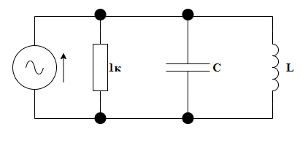

Найдем оставшиеся характеристики колебательного контура – индуктивность катушки и ёмкость конденсатора .

1. Вычислим аналитически

Для параллельного колебательного контура добротность:

Резонансная частота:

Составим систему из уравнений (1) и (2) и найдем её решение.

Поделим (4) на (3):

Подставим значение ёмкости в уравнение (3):

Итак, полученные характеристики колебательного контура при :

1. Построим колебательный контур в программе-симуляторе NI Multisim 14.0.

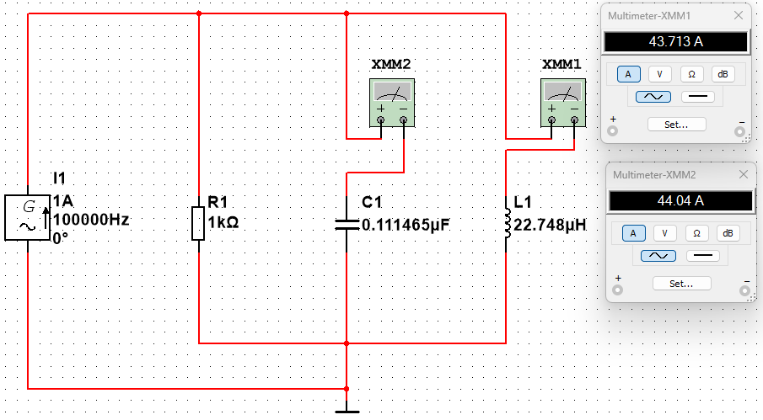

Видим, что при вычисленных значениях характеристик колебательного контура, падение напряжения на конденсаторе и на катушке индуктивности близки, но не равны. Будем уменьшать резонансную частоту до их равенства.

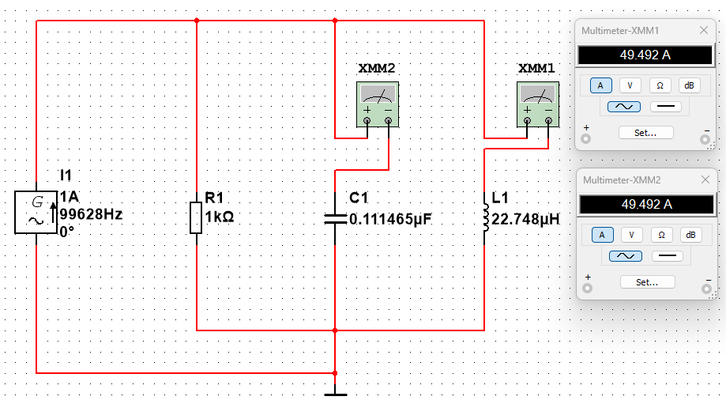

Видим, что при значении падения напряжений оказались равными.

Поставим третий мультиметр параллельно контуру и измерим падение напряжения на нем.

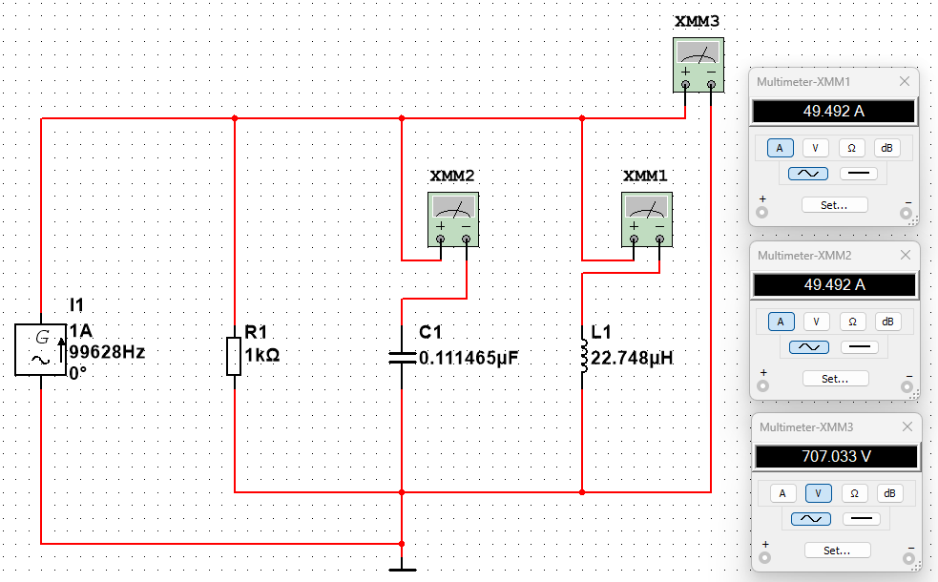

Падение напряжения в резонансе:

Также можем измерить добротность колебательного контура:

Видим хорошее совпадение с заданным

1. Снимем резонансную кривую с помощью MS Excel 2016.

|  |  |  |  |
| --- | --- | --- | --- |
| F, Гц | U, В | U/Uрез | U/Uрез, дБ |
| 10000 | 1,024 | 1,448306E-03 | -5,678279E+01 |
| 15000 | 1,556 | 2,200746E-03 | -5,314860E+01 |
| 20000 | 2,113 | 2,988545E-03 | -5,049080E+01 |
| 25000 | 2,705 | 3,825847E-03 | -4,834545E+01 |
| 30000 | 3,345 | 4,731038E-03 | -4,650087E+01 |
| 35000 | 4,048 | 5,725334E-03 | -4,484398E+01 |
| 40000 | 4,835 | 6,838436E-03 | -4,330086E+01 |
| 45000 | 5,732 | 8,107118E-03 | -4,182267E+01 |
| 50000 | 6,776 | 9,583711E-03 | -4,036933E+01 |
| 55000 | 8,021 | 1,134459E-02 | -3,890422E+01 |
| 60000 | 9,545 | 1,350008E-02 | -3,739328E+01 |
| 65000 | 11,473 | 1,622697E-02 | -3,579525E+01 |
| 70000 | 14,015 | 1,982227E-02 | -3,405693E+01 |
| 75000 | 17,545 | 2,481497E-02 | -3,210573E+01 |
| 80000 | 22,823 | 3,227996E-02 | -2,982134E+01 |
| 85000 | 31,642 | 4,475322E-02 | -2,698352E+01 |
| 90000 | 49,489 | 6,999532E-02 | -2,309862E+01 |
| 95000 | 104,97 | 1,484655E-01 | -1,656749E+01 |
| 96000 | 133,675 | 1,890647E-01 | -1,446779E+01 |
| 97000 | 182,52 | 2,581492E-01 | -1,176258E+01 |
| 98000 | 281,265 | 3,978103E-01 | -8,006480E+00 |
| 99000 | 529,46 | 7,488476E-01 | -2,512131E+00 |
| 99200 | 605,608 | 8,565484E-01 | -1,344962E+00 |
| 99400 | 673,286 | 9,522696E-01 | -4,248020E-01 |
| 99600 | 706,494 | 9,992377E-01 | -6,624132E-03 |
| 99628 | 707,033 | 1,000000E+00 | 0,000000E+00 |
| 99800 | 687,249 | 9,720183E-01 | -2,465114E-01 |
| 100000 | 626,797 | 8,865173E-01 | -1,046256E+00 |
| 105000 | 95,25 | 1,347179E-01 | -1,741149E+01 |
| 110000 | 50,782 | 7,182409E-02 | -2,287460E+01 |
| 115000 | 35,036 | 4,955356E-02 | -2,609850E+01 |
| 120000 | 26,972 | 3,814815E-02 | -2,837053E+01 |
| 125000 | 22,062 | 3,120364E-02 | -3,011590E+01 |
| 150000 | 12,004 | 1,697799E-02 | -3,540227E+01 |
| 175000 | 8,508 | 1,203338E-02 | -3,839224E+01 |
| 200000 | 6,692 | 9,464905E-03 | -4,047768E+01 |
| 225000 | 5,564 | 7,869505E-03 | -4,208105E+01 |
| 250000 | 4,785 | 6,767718E-03 | -4,339115E+01 |
| 275000 | 4,212 | 5,957289E-03 | -4,449903E+01 |
| 300000 | 3,77 | 5,332141E-03 | -4,546197E+01 |
| 325000 | 3,418 | 4,834286E-03 | -4,631335E+01 |
| F, Гц | U, В | U/Uрез | U/Uрез, дБ |
| 350000 | 3,129 | 4,425536E-03 | -4,708068E+01 |
| 375000 | 2,887 | 4,083261E-03 | -4,777986E+01 |
| 400000 | 2,682 | 3,793317E-03 | -4,841962E+01 |
| 425000 | 2,506 | 3,544389E-03 | -4,900917E+01 |
| 450000 | 2,352 | 3,326577E-03 | -4,956005E+01 |
| 525000 | 1,989 | 2,813164E-03 | -5,101610E+01 |
| 600000 | 1,725 | 2,439773E-03 | -5,225301E+01 |
| 675000 | 1,524 | 2,155486E-03 | -5,332909E+01 |
| 750000 | 1,366 | 1,932017E-03 | -5,427978E+01 |
| 825000 | 1,238 | 1,750979E-03 | -5,513438E+01 |
| 900000 | 1,132 | 1,601057E-03 | -5,591187E+01 |
| 1000000 | 1,016 | 1,436991E-03 | -5,685092E+01 |

По полученным значениям построим резонансную кривую.

Определим полосу пропускания и добротность с помощью построенного графика.

Ширина полосы пропускания:

Гц

Тогда добротность:

1. Построим график импульсной характеристики параллельного колебательного контура. Заменим источник переменного тока источником импульсного тока. Период данного колебательного контура будет равен 10 мкс. Поэтому выберем длительность импульса равную 1 мкс. А период следования колебаний сделаем равным 1 мс.

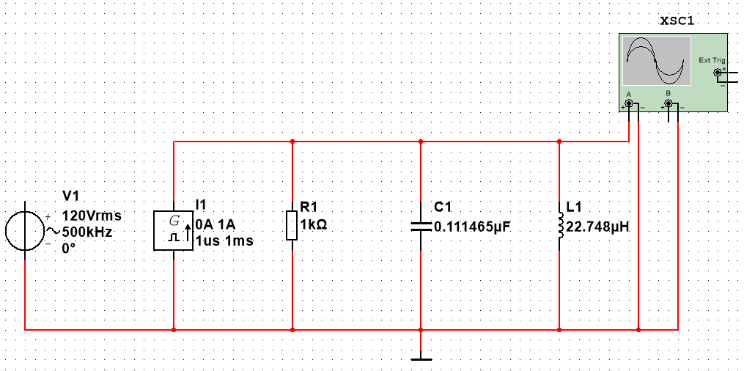

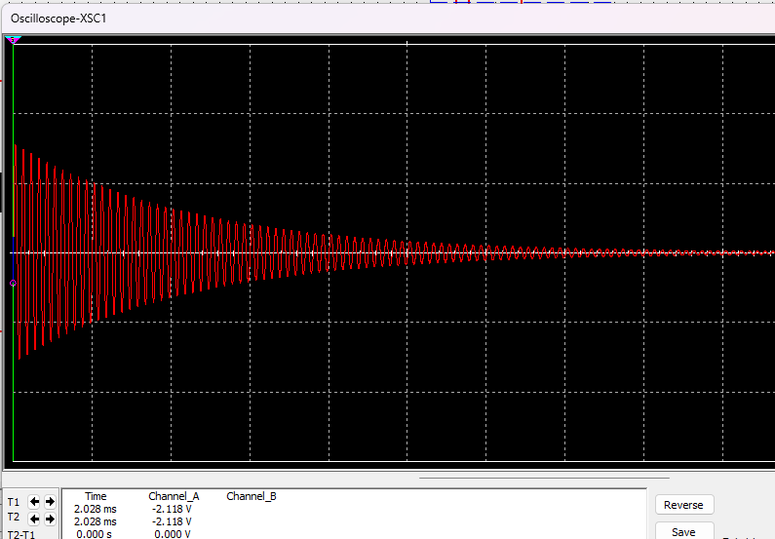

Перенесем полученный график в MS Excel

Измерим амплитудные значения нескольких полупериодов.

|  |  |
| --- | --- |
| № полупериода | Значение импульсной характеристики |
| 2 | 8,31 |
| 2,5 | 8,26 |
| 3 | 7,95 |
| 3,5 | 7,89 |
| 4 | 7,65 |
| 4,5 | 7,55 |
| 5 | 7,32 |
| 5,5 | 7,21 |
| 6 | 6,91 |

Расставим значения на новом графике и аппроксимируем его в экспоненциальном формате для получения итогового уравнения.

Посчитаем добротность колебательного контура:

Итоговые значения добротности впишем в таблицу

|  |  |  |
| --- | --- | --- |
| № | Метод | Добротность Q |
| 1 | Заданное значение | 70,00 |
| 2 | Отношение токов | 69,99 |
| 3 | Графический способ | 69,19 |
| 4 | Импульсная характеристика | 69,78 |